## ПРАКТИЧНЕ ЗАНЯТТЯ № 2

**ТЕМА: Біоіндикація за макрозообентосом**

**Теоретичні питання (підготувати презентації)**

1. Основні групи макрозообентосу як індикатори стану водойм.
2. Індекс Вудівісса та методика його розрахунку.
3. Показники толерантності макрозообентосу до забруднень.
4. Вплив антропогенних факторів на структуру макрозообентосу.
5. Підготовка проб макрозообентосу для біоіндикаційного аналізу.

**ЛІТЕРАТУРА**

1. Притула Н.М. Біоіндикація : навчальний посібник для здобувачів ступеня вищої освіти бакалавра спеціальності «Екологія» освітньо-професійної програми «Екологія, охорона навколишнього середовища та збалансоване природокористування». Запоріжжя : ЗНУ, 2020. 141 с.
2. Хмелюк С. В., Хмелюк О. С., Карпушин Д. В. Методи біоіндикації екологічного стану водойм: Навч. посіб. К.: Вид-во НУБіП України, 2017. 160 с.

**Наукові статті на тему:**

* Методика біоіндикації за допомогою макрозообентосу.
* Застосування індексу Вудівісса для оцінки якості води.
* Антропогенний вплив на структуру макрозообентосу.
* Трофічна роль макрозообентосу у водних екосистемах.
* Оцінка забруднення водойм за макрозообентосом.
* Використання біотичних індексів для оцінки якості води.

# Практична робота

**Тема: Зони сапробності і індикаторні організми**

***Мета роботи:*** *Оволодіти методикою розрахунку індексу сапробності прісних вод за співвідношенням видів планктонних організмів.*

# Основні поняття

При індикації забруднення прісних вод широко вживаною є система сапробності, що враховує здатність гідробіонтів розвиватись у воді з тим чи іншим вмістом органічних речовин.

Для багатьох водних організмів помірний рівень забруднення є нормальним для їх існування. Інша частина видів не витримуючи навіть невеликого забруднення зникає. За переважанням тих або інших груп гідробіонтів і проводиться індикація забруднення води органічними і біогенними речовинами. Організми, які зазвичай використовують як біоіндикатори, відповідальні за самоочищення водойми, беруть участь у створенні первинної продукції, здійснюють трансформацію речовин у водних екосистемах.

За ступенем забруднення поверхневих вод органічними речовинами прийнято виділяти три зони: полісапробна, мезосапробна та олігосапробна. В межах мезосапробної зони розрізняють альфа- та бета-мезосапробність, які тяжіють відповідно до більш забрудненої полісапробної та більш чистої олігосапробної зон.

*Полісапробна зона (p)*. Характеризується значним вмістом нестійких органічних речовин і наявністю продуктів їх анаеробного розкладу (метан, сірководень). Кисень відсутній, є багато органічного детриту, проходять відновні процеси, залізо знаходиться в формі Fe3+, мул має чорне забарвлення з запахом сірководню. В цій зоні дуже багато сапрофітної мікрофлори. Добре розвинені гетеротрофні організми: нитчасті бактерії (*Sphaerotilus*), сірчані бактерії (*Beggiatoa, Thiothris*), бактеріальні зооглеї (*Zoogloea ramigera*), найпростіші - інфузорії (*Paramecium putrinum, Vorticella putrina*), безбарвні джгутикові, олігохети (*Tubifex tubifex)*, водорості (*Polytoma uvella)* (рис. 6.1).

*Альфа-мезосапробна зона (αm).* В цій зоні починається аеробний розклад аеробний розклад органічних речовин з утворенням аміаку, міститься багато вугільної кислоти, кисень присутній у малій кількості. У воді і донних відкладах протікають окислювально-відновні процеси, залізо в закисній і окисній формах, мул сіруватого кольору. Тут розвиваються організми, які мають велику стійкість до нестачі кисню та і великого вмісту вугільної кислоти. Переважають рослинні організми з гетеротрофним та міксотрофним живленням. Кількість сапрофітних бактерій визначається десятками і сотнями тисяч в 1 мл. Окремі організми розвиваються в масі: бактеріальні зооглеї, нитчасті бактерії, гриби, з водоростей - осціллаторіі, стігеоклоніум, хламідомонас, евглена. Масово зустрічаються сидячі інфузорії (*Carchesium*), коловертки (*Brachionus*), багато забарвлених і безбарвних джгутикових. У мулах багато тубіфіцід (олигохет) і личинок хірономід (рис. 6.2). *Бета-мезосапробна зона (ẞm)*. Відмічається у водоймах, майже звільнених від нестійких органічних речовин, розклад яких дійшов до утворення окиснених продуктів (повна мінералізація). Концентрація кисню і вугільної кислоти сильно коливається на протязі доби, в денний час вміст кисню у воді доходить до пересичення і вугільна кислота може повністю зникати. В нічні години спостерігається дефіцит кисню в воді. В мулах багато органічного детриту, інтенсивно протікають окислювальні процеси, мул жовтого кольору. В цій зоні велике різноманіття рослинних і тваринних організмів (рис. 1.3). Масово розвиваються рослинні організми з автотрофним живленням, спостерігається цвітіння води багатьма представниками фітопланктону. В обростаннях – звичайні зелені нитчасті та епіфітні діатомеї, у мулах – черв’яки, личинки хірономід, молюски.

*Олігосапробна зона (о)*. Характеризує практично чисті водойми з незначним вмістом нестійких органічних речовин і невеликою кількістю продуктів їх мінералізації. Вміст кисню і вугільної кислоти не зазнає помітних коливань в денні і нічні години доби. Цвітіння водоростей, як правило не спостерігається.

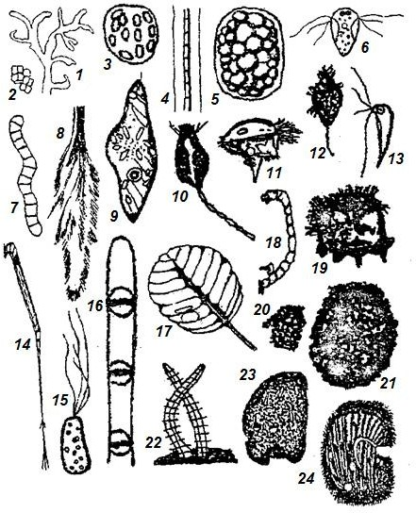

Рис. 1.1. Організми полісапробної зони:

*1 – Zooglea ramigera; 2 – Sarcina paludosa; 3 – Chlorobacterium aggregatum; 4 – Sphaerotitus natans; 5 – Achromatitum oxaliferum; 6 – Trigonomonas compressa; 7 – Spirulina jennery; 8 – Sphaerotilus natans; 9 – Euglena viridis; 10 – Vorticella microstoma; 11 – Coenomorpha medusula; 12 – Trimyema compressa; 13 – Tetramitus pyriformis; 14 – Rotaria neptunia; 15 – Chromatium okenii; 16 – Oscilatoria putrida; 17 – Lamprocystis roseopersicina; 18 – Chironomus thummi; 19 – Saprodinium dentatum; 20 – Hexotricha caudata; 21 – Glaucoma scintillans; 22 – Tubifex rivulorum; 23 –Pelomyxa palustris; 24 – Paramaecium putrinum*

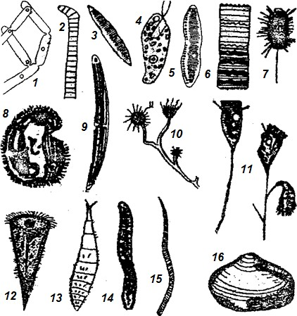

Рис. 1.2. Організми α-мезосапробної зони

*1 – Leptomitus lacteus; 2 – Oscillatoria Formosa; 3 – Nitzschia palea; 4 – Chilomonas paramaecium; 5 – Nintzschia ampioxys; 6 – Stephanodiscus hantzschii; 7 – Uronema marinum; 8 – Chilodonella uncinata; 9 – Closterium ocerosum; 10 – Anthophysa vegetans; 11 – Vorticella convallaria; 12 – Stentor coeruleus; 13 – Larve Stratiomus; 14 – Spirostonum ambiguum; 15 – Herpobrella atomapia; 16 – Sphaerium corneum*

В донних відкладах мало органічного детриту, автотрофних організмів і бентосних тварин (черв’яків, личинок хірономід, молюсків). Показниками значної чистоти води в цій зоні є деякі червоні водорості (*Thorea, Batrahospermum*) і водні мохи (рис. 1.4).

Необхідно пам’ятати, що окремі індикаторні організми, які взяті ізольовано, не можуть достатньо точно охарактеризувати ступінь забруднення води. Наприклад, при розкладі білків у господарсько-фекальних стоках накопичується сірка, внаслідок чого в цих водах можуть у великій кількості зустрічатися сіркобактерії (*Beggiatea, Triothrix*). Разом з тим, вказані бактерії живуть у воді мінеральних сірчаних джерел, абсолютно не вміщуючих органічних забруднень. Сіркобактерії є індикаторами сірки в воді, незалежно від того, якого походження ця сірка. Наведений приклад наочно ілюструє, що судити про ступінь забруднення вод з достатньою достовірністю можна лише за наявністю в останній ценозів, що характерні для тієї чи іншої зони сапробності, а не окремих, навіть індикаторних, організмів.

# Хід роботи

1. Збирають і фіксують біологічний матеріал фітопланктону із водойми, для якої необхідно оцінити зону сапробності.
2. Розглядають проби в мікроскоп і за допомогою гідробіологічних визначників встановлюють видову гідробіонтів.
3. Для індикації сапробності по фітопланктону користуються методом індикаторних організмів Пантле і Букка в модифікації Сладечка. Метод включає визначення відносної частоти зустрічі гідробіонтів (*h*) і їх індикаторної значимості (*S*). Визначення h проводять за оковимірювальною шкалою: 9,0 – у полі зору багато організмів; 7,0 – часто зустрічаються в кожному полі зору; 5,0 – нерідко; 3,0 – дуже зрідка; 1,0 – поодиноко.
4. Індикаторну значимість S і зону сапробності визначають за списком сапробних організмів.

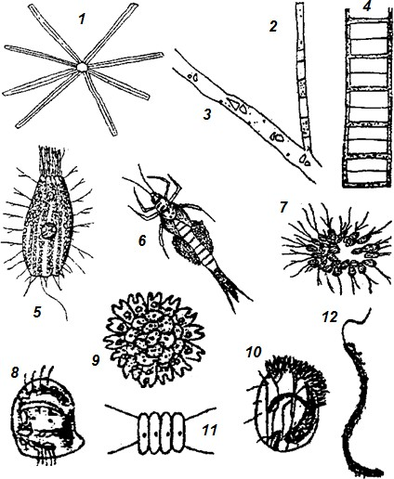

Рис. 1.3. Організми ẞ-мезосапробної зони

*1 – Asterionella Formosa; 2 – Oscillatoria rubescens; 3 – Jscillatoria redekii; 4 – Melorisa varians; 5 – Coleps hirtus; 6 – Larve Cloen dipterum; 7 – Uroglena volvox; 8 – Aspidisca lyncens; 9 – Pediastrum boruanum; 10 – Euplotes charon; 11 – Scenedesmus gvadricauda; 12 – Stylaria lacustris*

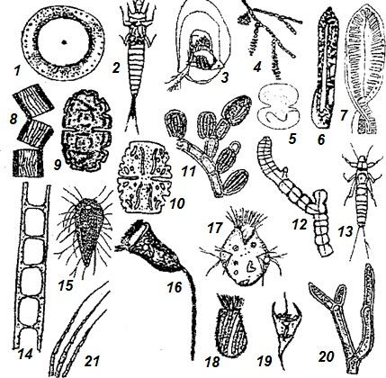

Рис. 1.4. Організми олігосапробної зони

*1 – Cuclotella bodanica; 2 – Larve oligoneuria rhenana; 3 – Holapedium gibberum; 4 – Fontinalis antipuretica; 5 – Staurastrum punctuaatum; 6 – Planaria gonocephana; 7 – Surirella spiralis; 8 0 Tobellaria flocculosa; 9 – euastrum obiongum; 10 – Micrasterias truncata; 11 – Bulbochaete mirabilis; 12 – Batrochospermum vagum; 13 – Larve Perla bipunnnnctata; 14 – Ulotrix zonata; 15 – Mallomonas caudata; 16 – Vorticella nebulifera vor. similis; 17 – Holtera currifera; 18 – Stombidinopsis gurans; 19 – Nothalka longispima; 20 – Cladophora glomerata; 21 – Lemanea annucata*

Індекс фітоіндикації за фітопланктоном розраховують згідно формули 1.1:

 (1.1)

Для статистичної достовірності необхідно, щоб у пробі було не менше 12 індикаторних видів загальною сумою зустрічаємості h=30 (*Protozoa, Rotatoria, Cyanophita*).

1. У тому випадку, коли в пробах, відібраних на одному місці, вивчається декілька різних груп біоценозу, розрахунок ведуть за формулою:

(1.2)

де fm – середній індекс; S1, S2, Sі – індекс сапробності окремих співтовариств (макрофлора, макрофауна, обростання), або декілька проб одного співтовариства; h1, h2, hi – суми значень частоти зустрічі окремих співтовариств або декількох проб одного співтовариства.

Величину індикаторної значимості визначають за даними табл. 1.1.

Таблиця 1

Індикаторна значимість організмів різних зон сапробності

|  |  |  |
| --- | --- | --- |
| Індикаторні організми | S | Умовні позначення сапробної зони |
| Організми ксеносапробної зони | 0 | *χ* |
| Організми олігосапробної зони | 1 | *о* |
| Організми бета-мезосапробної зони | 2 | *ẞ* |
| Організми альфа-мезосапробної зони | 3 | *α* |
| Організми полісапробної зони | 4 | *ρ* |

Величина розрахованого індексу визначає зону сапробності, яка співвідноситься з класом якості води: 0,0-0,50 – ксеносапробна, І клас; 0,50-1,50 – олігосапробна, ІІ клас; 1,51- 2,50 – бета-мезосапробна, ІІІ клас; 2,50-3,50 – альфа- мезосапробна, IV клас; 3,51 – 4,00 – полісапробна, V клас.

***Обладнання, реактиви, матеріали:*** планктонна сітка; драга; донний черпак; сачок; склянки для доставки матеріалу в лабораторію; мікроскоп; предметні і покривні скельця; чашки Петрі; формалін 40% розчин.